5.SmartSVN Kurulumu:

Y:\SmartSVN 6.6.11\ klasörüne girip “setup-6_6_11-jre.exe” ile SmartSVN programını kurmaya başladım.Next > Next > Install > Finish ile kurulumu tamamladım.Bu işlemden sonra C:\WINDOWS\system32\drivers\etc dizinindeki hosts dosyasına 172.16.0.105 svnserver’ı ekledim.

SmartSVN ayarları bazı işlemler gerçekleştirmem gerekti.Bunun için SmartSVN 6.6’yı çalıştırıp Repository menüsünden Manage Profiles ‘a tıklayarak gelen ekranda Add butonuna tıkladım.Protocols’den HTTPS’i seçip server name alanına svnserver yazıp Repository Path alanına svn/TAMENTEGRELOJISTIK.VCL yazıp Next’e tıkladım.Bana verilen kullanıcı adı ve parolayı girdikten sonra ayarları tamamlamış oldum.Bu SmartSVN programı ile sunucu yardımı ile klasör,dosya paylaşımı gerçekleştirilebilir.Çalışılacak dosyayı almak için Check Out tıklanarak gerçekleştirileceğini öğrendim.Örnek olarak Lib klasörünü Check Out ettim.

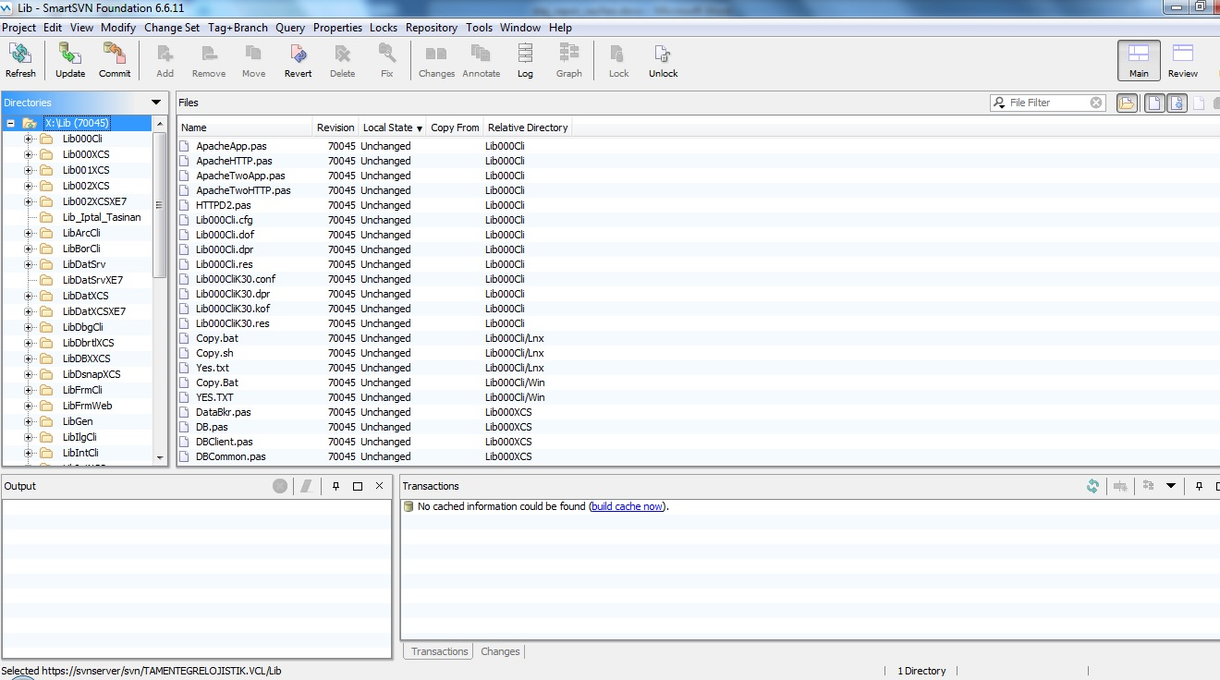

Kurulumları yaptıktan sonra Delphi’yi test etmek istedim ancak yapmış olduğum path ayarlarında path adı alanının başında boşluk olduğu için path’e erişememe sorunu ile karşılaştım.Bu sorunu Nasır Bey farketti ve sorun düzeltildi.